
Universidad Dr. Andrés Bello

Estudiante: Diego Fabricio Erazo Deras

Asignatura: Fundamentos de Programación

Docente: Ever Alfredo Sorto Ayala

Carrera: Ingeniería en Sistemas y Computación

Ciclo: 1° Ciclo Año: 2026

Fecha entrega: 4 de marzo 2026

Explicación del ejercicio Pseucodigo en PSeint parte por parte, explicando los pasos y su funcionalidad.
1. Nombre del Algoritmo
Dividir un número entre 2 sucesivamente hasta que sea menor que 1.

2. Declaración de variables
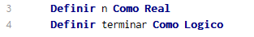
Se asignan las 2 variables que vamos a utilizar. Esta parte es fundamental ya que planteamos lo principal y las definimos según el tipo de proceso para que el programa las ejecute correctamente:
- n: Guardará el número que el usuario escriba y los resultados de las divisiones. Es de tipo Real porque usaremos decimales.
- terminar: Guardará el estado del ciclo. Es de tipo Lógico (Verdadero/Falso).
3. Inicialización de la variable lógica
Aquí expresamos que el control del ciclo empieza en "Falso". Esto es importante porque si no se inicializa, podría tener un valor basura o indefinido y el programa no sabría cuándo detenerse.
4. Entrada de datos
Fragmento de código
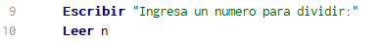
Usamos la instrucción Leer para capturar el dato inicial. Esto permite que el programa tenga un valor de inicio para poder realizar la primera división.

5. Estructura repetitiva (Hacer-Mientras)
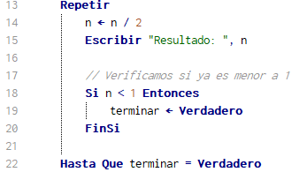
Esto es MUY importante:
- Repetir: Es el ciclo "Hacer-Mientras". Primero hace la división y luego revisa la condición.
- Lógica: Si el resultado es menor a 1, la variable terminar cambia a Verdadero. Esto permite cumplir la condición y finalizar el ciclo. Si no se hiciera este cambio, el ciclo sería infinito.
6. Mostrar resultado final y finalizar el algoritmo
Fragmento de código
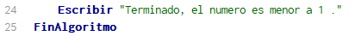
Este paso se ejecuta cuando el número ya es menor a 1. El ciclo termina, se muestra el mensaje final y finaliza el algoritmo.

